Materská škola, Pavla Horova 3, 841 07 Bratislava, Elokované pracovisko Pavla Horova 16

Vážení rodičia,
z dôvodu rekonštrukčných prác týkajúcich sa jedálne na Základnej škole Pavla Horova nebude možné vchádzať vstupnou bránou z ulice Pavla Horova. Nakoľko BRÁNA PRI ŠKOLSKEJ JEDÁLNI bude počas rekonštrukcie trvalo ZATVORENÁ.
Prosíme Vás preto, aby ste od 2. novembra 2026 vchádzali bránou, ktorá je umiestnená NAD POŠTOU. Od brány zídete dolu chodníkom a dostanete sa k našim vstupným dverám do budovy.
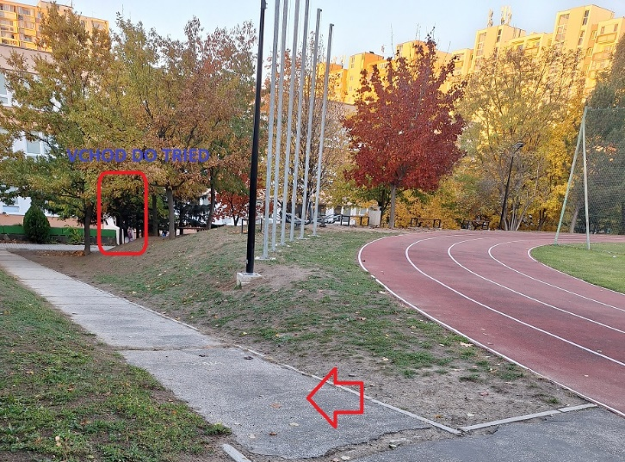
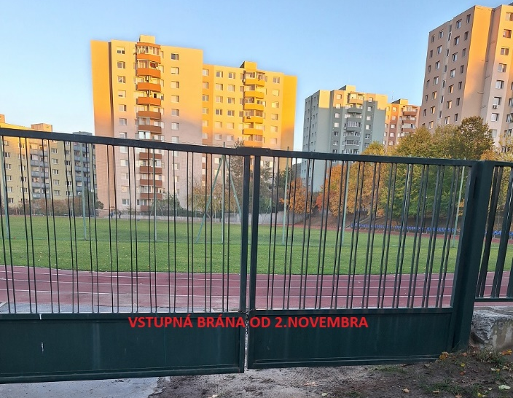

Ďakujeme všetkým rodičom z tried SLNIEČKA, HVIEZDIČKY A SOVIČKY za trpezlivosť, pochopenie a spoluprácu počas obdobia rekonštrukcie.

Materská škola Pavla Horova

